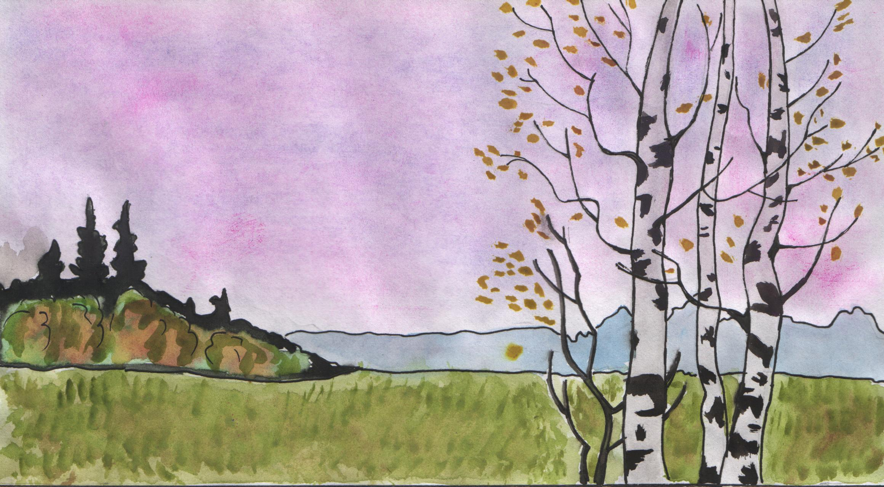
О некоторых видах творческих работ при изучении литературы

Выполнила учитель
русского языка и литературы
Нижнеландеховской МСОШ
Пестяковского района
Ивановской области
Рыбакова Альбина Аркадьевна

Я не открою Америки, если скажу, что неоценимую помощь в преподавании литературы учителю оказывает искусство. Беда в том, что часто учителя подходят к нему прагматически, видя в произведении живописи или музыки лишь иллюстрацию к тем или иным повестям, рассказам, стихотворениям, например, «Тройка» Перова – к «Плачу детей» Некрасова, «Царевна Лебедь» Врубеля – к «Сказке о царе Салтане» Пушкина, а «Рабфак идёт» Иогансона – к стихотворениям Маяковского…
Конечно, при нынешнем дефиците культурной информации скудости эстетического просвещения в общеобразовательной школе имеет положительное значение даже такое знакомство учащихся с шедеврами разных видов искусства. Однако хотелось бы, чтобы ребята воспринимали каждый из них как глубоко своеобразный, специфический, отличающийся своими приемами и особенностями, а не как «довесок» к литературным произведениям. И в то же время видели в них точки соприкосновения.
Но чтобы добиться этого, недостаточно предлагать ученикам рассматривать художественные полотна и слушать музыкальные произведения. Им надо самим окунуться в процесс творчества, создать собственную творческую «лабораторию», в которой можно было бы испытать разные способы самовыражения. Я имею в виду творческие задания, которые «переводят» литературные произведения на язык других видов искусства.
Психологами давно установлено, что у детей всех возрастов лучше всего развито зрительное восприятие. Вот почему они любят книжки с картинками. У каждого ребенка рука очень рано начинает тянуться к цветным карандашам и краскам. В рисунках он выражает себя, свое восприятие мира и представление о нем. С годами эта потребность как бы притупляется, но стоит дать ей толчок, как она может проявиться в новом качестве.
Почему бы не воспользоваться этим на уроках литературы? Например, в младших классах учителя часто дают задание создать иллюстрацию к тому или иному произведению, правда оно ориентирует ученика на изображение только одного эпизода. Я же хочу рассказать о таких работах, которые требуют от учащихся осознания произведения или темы в целом и позволяют выразить это красками или другими изобразительными средствами в сочетании со словом.
Многие старшеклассники говорят о том, что поэзию (а иногда и прозу) воспринимают в цвете и линиях (вспомним слова Наташи Ростовой о Пьере Безухове и Борисе Друбецком: «Безухов – тот синий, темно–синий с красным, он четвероугольный». А Борис– «узкий такой, как часы столовые… Узкий, знаете, серый, светлый…») не свойство ли это восприятия окружающего мира эмоциональными или художественно одаренными натурами?! И почему бы не использовать его для углубления понимания литературных произведений учащимися и в то же время для развития их образного мышления, воображения? В музыкальных школах педагоги иногда дают учащимся такое задание: нарисуйте музыку. Но ведь она всегда была сродни поэзии, так почему бы творчески не трансформировать этот прием на уроках литературы? Только дополнить его ещё и словесным пояснением… так родилась идея комплексного словесно-изобразительного сочинения.
В чём суть такой работы? В течение урока (редко двух) учащиеся должны в красках выразить свое понимание той или иной темы и дать ему словесное обоснование. Можно пользоваться и просто сочетаниями цветов, цветовыми пятнами. Таким образом, решается проблема неумения рисовать. Нужно рассказать о том, что в живописи различают холодные тона (чёрный, синий, голубой, фиолетовый и т.п.) и тёплые (жёлтый, оранжевый, красный, малиновый и т.п.). Тёплые цвета словно приближают к нам предметы, холодные – отдаляют. Чтобы передать то или иное настроение в рисунке, нужно выбрать соответствующую ему цветовую гамму. Следует обратить внимание ребят и на то, что любой цвет становится выразительнее в контрасте с другими (например, красный – рядом с зелёным, жёлтый – рядом с синим и т.д.). Более подробные консультации можно получить у учителей изобразительного искусства.
Может возникнуть резонный вопрос: как оценить такие работы – ведь рисуют все неодинаково? Не надо искать недостатки в мастерстве юных «художников», главное – увидеть, как они восприняли смысл произведения, почувствовали интонации, т.е. ту ли гамму цветов выбрали (ведь у каждого, например, поэта есть свои любимые цвета, определённый настрой в творчестве), как они построили композицию рисунка, какие образные ассоциации у них возникли. И потом ведь у учителя есть ещё одна возможность оценить качество восприятия – это выслушать авторский комментарий к тому, что изображено на бумаге. Такая словесно – изобразительная творческая работа, во-первых, заставляет ученика в целом продумать тему и средства её отражения в композиции рисунка, для чего иногда требуется проанализировать весь творческий путь поэта. Во-вторых, старшеклассник отбирает из своих впечатлений самые яркие зрительные образы (учителю их анализ помогает не только увидеть, как ученик понимает тему, но и даёт дополнительное представление о его личности), при этом в анализ текста включается образное и ассоциативное видение. В-третьих, автор работы подбирает цветовую гамму, обнаруживая тем самым глубину постижения темы и особенности её восприятия. В-четвёртых, ученик обосновывает свой выбор словесно, что делает его анализ произведения или творчества поэта более точным, детальным и соответственно развивает его речь. Я уж не говорю о том, что для учащихся со слабо развитым интеллектом – это вообще мощный толчок к творчеству: сначала краски – что-то вроде палочки-выручалочки («писать не умею, а нарисовать что-нибудь и как-нибудь смогу»). Но ведь это «что-нибудь» требует какого-то обоснования, а значит – мысли.
Какие же темы могут быть предложены ребятам? Самые разные: «Моё представление о поэзии…» (Блока, Цветаевой…) до «Есенинская Русь», «Открытие поэтического мира Бориса Пастернака», «Муза Михаила Светлова» и т.д.
Об эффективности таких работ судите сами. Привожу несколько примеров. Вот как обосновала свой рисунок на тему «Раннее творчество Маяковского» одна из учениц:

«Послушайте!
Ведь, если звёзды зажигают –
значит – это кому-нибудь нужно?

Пронзительные, потрясающие душу звуки, которые лучше всего, мне кажется, вписываются в жёлтый фон рисунка, отражающий одиночество, тревогу и печаль поэта. Жёлтый цвет всегда тревожит душу так же, как тревожат её ранние стихи Маяковского.
В углу рисунка звёзды. Они зажигаются не для всех, а только для мечтателей и поэтов, и одна из них – звезда Маяковского. На землю от них подает свет и освещает сердце. Оно одиноко лежит на земле, и по нему равнодушно топчутся грязные ноги, но сердце продолжает мерцать. Во все стороны от него расходятся лучи, несущие с собой свет и музыку, олицетворяющую поэзию юного Маяковского. Она запечатлена нотными знаками. Эти ноты – для людей, которые могут понять состояние поэта: откликнуться, как откликается скрипка на каждое колебание струны. К ним обращены печально – отчаянные слова поэта, в которых всё-таки звучит искра надежды:

Знаете что, скрипка?
Давайте –
Будем жить вместе!
А?
Сердце лежит и ждёт, пока кто – нибудь захочет понять его. В чёрное, мутное небо летит «бабочка поэтиного сердца». Она голубая, как мечта. Со всех сторон окружают ее темные молнии непонимания, лжи, зависти. Но бабочка все же пытается пробиться сквозь этот заслон. Каждый ее удар о черные молнии рождает красные молнии – молнии души поэта, который готов крикнуть серой толпе:

А если сегодня мне, грубому гунну,
кривляться перед вами не захочется
- и вот
я захохочу и радостно плюну.
Плюну в лицо вам
Я – бесценных слов транжир и мот..
Молнии возвращаются на землю, а бабочка все летит и летит…»
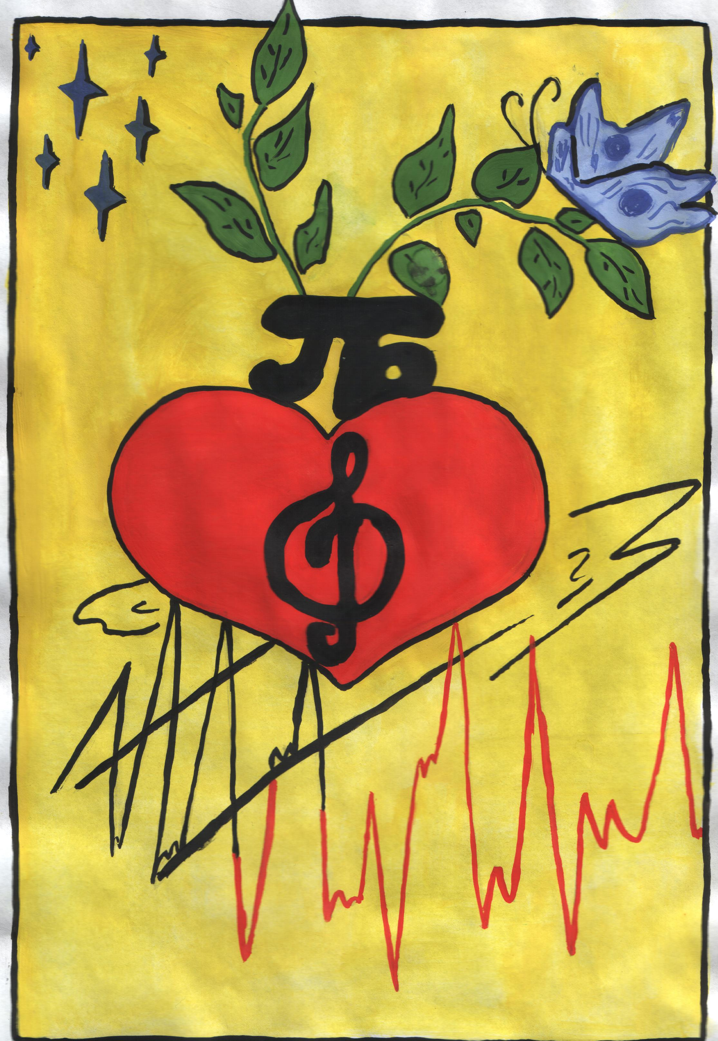

Тема второй работы «Поэтический герб Б.Пастернака»: «Символом поэзии Бориса Пастернака я избрала сердце, потому что его стихи переполнены чувствами, в них ощущается какой – то необыкновенный заряд человеческой энергии. Поэтому под изображением сердца вы видите нечто вроде кардиограммы, олицетворяющей постоянную пульсацию его поэзии и в то же время не всегда ровный ритм стихов.

О, знал бы я, что так бывает,
Когда пускался на дебют,
Что строчки с кровью - убивают,
Нахлынут горлом и убьют!

В центре сердца скрипичный ключ, так как стихи Пастернака очень музыкальны (да и музыка всегда была неотъемлемой частью жизни поэта):

Я клавишей стаю кормил
с руки
Под хлопанье крыльев, плеск
и клёкот.
Я вытянул руки, я встал на носки,
Рукав завернулся, ночь тёрлась
о локоть.
И было темно. И это был пруд
И волны. – И птиц из породы люблю вас.
Казалось, скорей умертвят, чем умрут
Крикливые, чёрные, крепкие клювы.
Прямо из сердца тянутся зелёные ростки – Это символ жизнелюбия поэта, его вечной молодости и юношеского удивления перед жизнью:

Во всём мне хочется дойти
До самой сути.
В работе, в поисках пути,
В сердечной смуте.
До сущности протекших дней,
До их причины,
До оснований, до корней,
До сердцевины.
Всё время схватывая нить
Судеб, событий,
Жить, думать, чувствовать, любить,
Свершать открытья.

А ещё поэзия Пастернака ассоциируется у меня с дорогами, потому что он всё время искал себя, новые способы самовыражения. Поэтому вы и видите на моём рисунке изображение дороги: «Стихи мои, бегом, бегом. Мне в вас нужда, как никогда».
И постижение поэзии Пастернака – тоже дорога, полна неожиданностей и открытий…»
Авторы процитированных мною сочинений чувствуют своеобразие каждого поэта и пытаются его передать, как в рисунках, так и в пояснениях к ним, при этом они создают свою систему образов, ищут свой подход к осмыслению поэтического творчества.
Все словесно – изобразительные сочинения учащихся обязательно анализируются в классе. Ребята рассматривают рисунки, выделяют, по их мнению, лучшие, сравнивают их с обоснованиями. Всё это – дополнительный способ углубления понимания учащимися той или иной темы и в то же время ещё один толчок к развитию их творческих способностей.
Помимо работы с красками, ребята делают коллажи. Этот вид изобразительного искусства широко использовали и используют в своём творчестве художники – авангардисты: способом наклеивания на какой – то основе (бумаге, ткани, картоне и т.п.) «собирается» композиция из кусочков ткани, этикеток, объявлений и т.д. (в зависимости от замысла автора могут использоваться самые разные материалы). Работа в технике коллажа требует фантазии, поиска и в то же время вкуса и чувства меры.
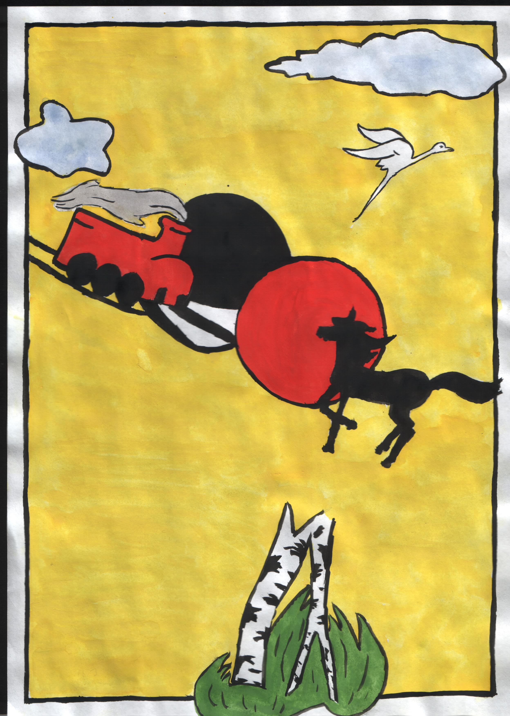

Выпускникам, например, была предложена тема «Сатира Маяковского в современном ракурсе». Сатирические произведения поэта очень выпуклы, гротескны, и в коллаже можно использовать самые фантастические и смелые приёмы. Кроме того, многие стихотворения сами строятся по принципу коллажа: в них калейдоскоп лиц и масок. Давая такое задание, я хотела, чтобы старшеклассники просмотрели периодические издания и нашли в них материалы, созвучные творчеству поэта, а значит и убедились в актуальности его произведений сегодня. На сдвоенном уроке они продумывали расположение подобранного заранее материала в соответствии со своей идеей, наклеивали его на основу.
Изучение темы Родины в творчестве С.Есенина мы завершили комплексным словесно – изобразительным сочинением «Есенинская Русь», выполненным в технике аппликаций. Почему аппликаций? Потому что, мне кажется, многие образы, созданные поэтом, берут начало из народной живописной традиции: цвета локальны, почти нет светотеней. И эта работа тоже отлично удалась выпускникам: «Я попытался отразить трагедию есенинской Руси и сознательно не стал изображать лирических «голубых» пейзажей с златоглавыми куполами (это было яркое и прекрасное, но недолгое впечатление детства и юности поэта), а выбрал в качестве фоне жёлтый цвет как воплощение душевной тревоги, разлада, которые принесла в жизнь революция. Она разрушила гармонию человека и природы в есенинской Руси. Поэтому в центре аппликации – символическое столкновение красного паровоза, олицетворяющего новую жизнь, и «милого смешного дуралея» жеребёнка (это единственное, что осталось от крестьянской Руси и поэта). Столкновение это неизбежно, как неизбежно противоборство двух начал революции: её цели замечательны, но трагичны средства, поэтому и сталкиваются в композиции красное и чёрное солнца.
Видели ли вы,
Как бежит по степям,
В туманах озёрных кроясь.
Железной ноздрёй храпя,
На лапах чугунный поезд?
А за ним
По большой траве,
Как на празднике отчаянных гонок,
Тонкие ноги закидывая к голове,
Скачет красногривый жеребёнок?
Милый, милый, смешной дуралей,
Ну куда он, куда он гонится?
Неужель он не знает, что живых коней
Победила стальная конница?

В нижней части композиции расположена сломанная берёза – символ дореволюционной есенинской Руси. Но в сердце поэта всё же живёт надежда, и это она белым журавлём улетает в далёкое небо…
Но никто под окрик журавлиный
Не разлюбит отчие поля,
………………………
И теперь, когда вот новым светом
И моей коснулась жизнь судьбы,
Всё равно остался я поэтом
Золотой бревенчатой избы».

Я остановилась в основном на тех видах работ, которые связаны с изобразительным искусством. Но не менее итересны и музыкальные варианты. Что если учащимся «написать» музыку? Только не нотами – словами, то есть описать, как должно звучать музыкальное произведение, чтобы оно было созвучно, например, рассказу Паустовского «Телеграмма». Или можно попробовать «сочинить» музыку к произведениям других авторов, например, Достоевского, Чехова или попытаться составить музыкальны портрет Блока, Есенина. Такая работа требует от учащихся фантазии, музыкального вкуса, умения «услышать» поэта в музыке. Старшеклассники работают над такими сочинениями с большим интересом. Вот, например, музыкальный портрет Сергея Есенина:
«Звучит протяжный пастушеский наигрыш. Так и видятся зелёные луга, синяя кромка леса, сверкающая лента реки… Тихо – тихо. Только поёт рожок, словно предвещая явление чего–то очень земного, простого и вместе с тем яркого и необычного.
Рожку начинают вторить жалейки, в их хор вливается нежный голос сверли, будто радуга расцветает над лугом и звенят на её коромысле бубенцы, напевая первую песню тому, ради кого звучит, эта удивительная мелодия, нежная и радостная. Родился поэт!

Родился я с песнями в травном одеяле,
Зори меня внешние в радугу сливали.

Поёт, поёт всё кругом. Слышны звенящие косы на лугу, жаворонки и соловьи, праздничный колокольный благовест. Музыка не только зрима, но и осязаема: пахнет яблоком и мёдом, травой, нагретой солнцем, цветами и хвоей…
И вдруг из всего этого праздничного ликования выделяется одинокий женский голос. Он низкий, грудной, волнующий. Мелодия, которую он ведёт, привольная, широкая, печальная. Голос знает о судьбе поэта. Он будет возникать несколько раз в моём музыкальном сочинении, и сердце слушателя сожмётся от недоброго предчувствия. Незаметно, как бы откуда – то издалека, вступают новые и новые женские голоса, и мелодия ширится, разливается – встаёт перед глазами «чёрная, потом пропахшая выть…»:
Хаты – в ризах образа…
Не видать конца и края –
Только синь сосёт глаза.
И хочется заплакать от любви к этой нищей, но прекрасной родной земле.
Внезапно мелодию разрывает удар колокола… Мгновенная пауза – вступает мощный хор мужских голосов, который символизирует наступление революции и разрушение той гармонии, которая ещё недавно царила в музыкальном вступлении. Иногда в хор врывается мелодия «Интернационала», насвистываемая флейтой. Хор мужских голосов звучит грозно, наступательно и слаженно. Он подавляет все другие мелодии, которые пытаются прорваться в мир. То и дело всплывают и тут же гаснут напевы пастушеского рожка, вздрагивают и замолкают бубенцы, жалобно всхлипывает свирель…
Я последний поэт деревни,
Скромен в песнях дощатый мост.
За прощальной стою обедней
Кадящих листвой берёз.
Догорит золотистым пламенем
Из телесного воска свеча,
И луны часы деревянные
Прохрипят мой двенадцатый час.

И всё же, одолевая хор, вновь возникает знакомый женский голос. В нём не только печаль, но и надрыв. И от этого ещё сильнее сжимается сердце. Это голос судьбы поэта. Он зовёт, предупреждает… И поэт начинает вторить ему голосом одинокой скрипки. Его партия звучит то разухабистым цыганским мотивом, то печальной мелодией прощания, то нотой отчаяния. Мужской хор однообразным «механическим» пением пытается «перебить» одинокий голос поэта, но женские голоса поддерживают его. И вновь возникает далёкая прекрасная мелодия детства, сопровождаемая бубенцами, жалейкой и свирелью. Но она, как последний солнечный луч, скользящий по жизни поэта, звучит недолго. Удар колокола - и всё смолкает. Только ещё некоторое время слышен как бы затихающий его гул…
А когда он вовсе замирает, снова звучит женский грудной голос. Скорбные ноты сменяются величавой мелодией; женский хор поёт славу замечательному русскому поэту Есенину, и в этом хоре слышна тема вступления, которая постепенно становится глуше и глуше, зато всё явственнее проступает знакомый голос пастушеского рожка…
Ничто не властно над поэзией Есенина, родившейся в самой гуще народной жизни, а потому бессмертной!...»
Как видим, в этом сочинении ученица музыкальными образами создаёт довольно точный и выразительный портрет Есенина, опираясь на его поэзию, одновременно творя и свой мир, а точнее мир, мир своего восприятия.
После сочинений такого плана ребята совсем по – другому слушают музыкальные произведения, связанные с творчеством тех или иных писателей: это осознанное внимание подготовлено собственным творчеством. Интересно после проведения таких работ прослушать сочинения композиторов Г.Свиридова («Отчалившая Русь», «Деревянная Русь»), А.Петрова («Маяковский начинается») и др. Уверена, что это непростая музыка теперь затронет сердца учащихся и даст новый толчок развитию их воображения.
Можно ещё упомянуть о работах, «переводящих» литературное произведение на язык театра. Они тоже способствуют развитию остроты художественного зрения, помогают глубже вникнуть в суть произведения.
Уроки такого типа развивают и образное видение, и творческое мышление, дают общее представление об уровне понимания и восприятия учащимися той или иной темы. Они являются прекрасным средством обобщения знаний ребят о произведении и его авторе, но самое главное – формируют творческую личность, и в этом их большое достоинство.

